***ESToy en* ...**

Estás en un viaje a San José, Costa Rica. Es una ciudad nueva para ti y tienes unas situaciones diferentes. Lee las situaciones.  Luego, necesitas escribir **una oración para cada descripción de tus actividades**.  Necesitas usar el verbo ***estar*** en tu oración.

1.  Quieres comer. ¿Dónde estás?

2.  Quieres dormir. ¿Dónde estás?

3.  Quieres nadar. ¿Dónde estás?

4. Quieres una dona con un té caliente. ¿Dónde estás?

5. Tú estás al lado de muchos carros. ¿Dónde estás?

6. Quieres estudiar en un sitio tranquilo. ¿Dónde estás?

7. Quieres ver una película. ¿Dónde estás?

8. Necesitas hablar con tu profesora. ¿Dónde estás?

9. Quieres jugar al fútbol. ¿Dónde estás?

10. Necesitas medicina. ¿Dónde estás?

11. Necesitas comprar un regalo de cumpleaños para tu amigo. ¿Dónde estás?

12. Quieres tomar el autobús y tu carro no funciona. ¿Dónde estás?

13. Quieres caminar por millas y millas en la naturaleza.

14. Quieres escuchar música.

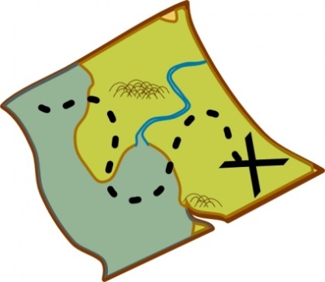

¡Estoy muy confundido!